SREDNJA ŠOLA DOMŽALE
Cesta talcev 12, 1230 Domžale

SOCIOLOGIJA
LIZBONSKA POGODBA

Domžale, 2. maj 2014

KAZALO

KAZALO VSEBINE

1 KAZALO 2
1.1 KAZALO VSEBINE 2
1.2 KAZALO SLIK 2
2 UVOD 3
2.1 HIPOTEZE 3
3 O LIZBONSKI POGODBI 3
4 LIZBONSKA POGODBA 4
5 HIPOTEZE 5
6 ZAKLJUČEK 5
7 VIRI 6
7.1 SPLETNI VIRI 6
7.2 SPLETNI VIRI SLIK 6

KAZALO SLIK
Slika 1: Podpis Lizbonske pogodbe 3
Slika 2: Lizbonska pogodba 4

UVOD
V tej nalogi bom govorila o Lizbonski pogodbi, ki velja kot zaključek večletnega pogajanja o institucionalnih zadevah.

HIPOTEZE
Postavila sem si tudi hipotezi, ki ju bom na koncu zavrgla oz. potrdila.
Moje hipoteze:
- Lizbonska pogodba pozitivno vpliva na državljane držav članic Evropske unije.
- Lizbonska pogodba je pomembna kot pravna podlaga Evropske unije.

O LIZBONSKI POGODBI
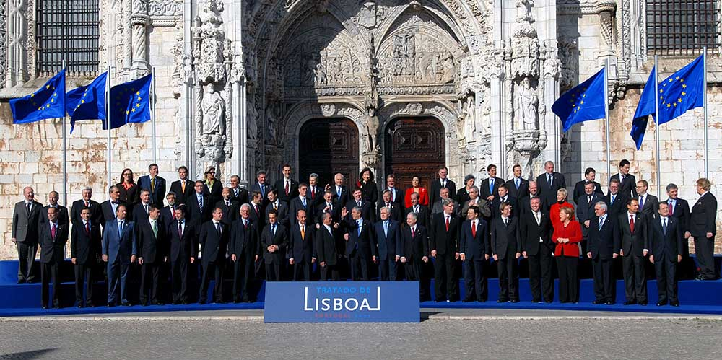19. oktobra 2007 so voditelji držav članic Evropske unije v Lizboni dosegli dogovor o Pogodbo o reformi. Podpisali so jo 13. decembra 2007 v Strasbourgu, veljati pa je začela z 1. decembrom 2009. Ker so jo podpisali v Lizboni jo imenujemo tudi Lizbonska pogodba.

Slika 1: Podpis Lizbonske pogodbe

Po podpisu je sledila ratifikacija pogodbe vseh članic Evropskega parlamenta. Slovenja je Lizbonsko pogodbo ratificirala 29. januarja 2008, kot zadnja pa je 3. novembra enako storila tudi Češka.
Evropska unija je z Lizbonsko pogodbo dobila pravni okvir in orodja za spopadanje z različnimi izzivi v prihodnosti. Omogočila je tudi učinkovito delovanje in okrepila vlogo Evropske unije v svetu.
Pogodba ne nadomešča vseh dotedanjih pogodb, ampak jih samo spreminja. V njej niso omenjeni simboli EU (slogan, himna, zastava), opuščeni pa so tudi nazivi "zakon" in "predlog zakona". Zato red Evropske unije ne spominja na nacionalno zakonodajo. Z njeno uveljavitvijo sta spremenjeni Pogodba o evropski uniji in pogodba o ustanovitvi evropske skupnosti.

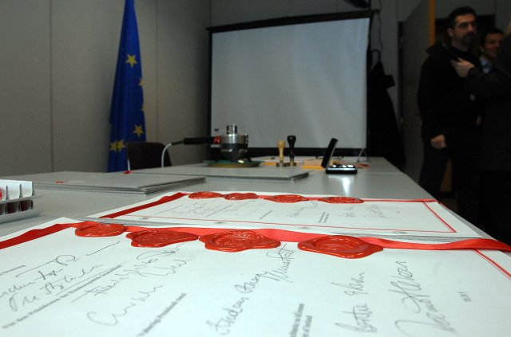LIZBONSKA POGODBA

Slika 2: Lizbonska pogodba

Sestavljena je iz različnih področji in državljanom omogoča boljše in varnejše življenje. V nadaljevanju vam bom predstavila dele pogodbe in kako so ti sklepi vplivali na države članice Evropske unije in pa kako je le ta vplivala na Evropsko unijo kot celoto.
Evropa je zaradi nje bolj demokratična in bolj pregledna. Z njo so povečali vlogo Evropskega parlamenta, ki je dobil nove pristojnosti pri sprejemanju zakonodaje in mednarodnih sporazumov. Povečali so tudi sodelovanje z nacionalnimi parlamenti, kar pomeni, da te lahko lažje nadzorujejo, če Evropska unija ukrepa ob pravem času in na pravilen način. S pogodbo so se začeli zavzemati tudi za mnenje državljanov. Zato državljan lahko pozove Evropsko komisijo, za pripravo novih predlogov. Lizbonska pogodba zajema tudi možnost izstopa države članice iz Evropske unije.
S pogodbo je Evropa postala učinkovitejša. Odločanje je postalo hitrejše in učinkovitejše, kar je posledica razširjanja politika na nova področja. V njej je odločeno tudi to, da ima predsednik Evropskega sveta dvoletni mandat. Postavil so jasnejša pravila o okrepljenem sodelovanju. Življenje Evropejcev se je izboljšalo, saj se je Evropska unija zavzela za najpomembnejša področja našega življenje, kot so: svoboda, varnost in pravice, javno zdravje, civilno zaščito, itd.
Evropa je z njo postala bolj demokratična in pravičnejša. Zavzeli so se za vrednote, na katerih temelji Evropska unija. Z Listino človekovih pravic in državljanskih pravic Lizbonska pogodba ohranja in uvaja tudi nove pravice. Znova so poudarjene »štiri svoboščine« in politično, ekonomsko, in družbeno svobodo državljanov. Povečala se je tudi solidarnost med državami članicami. Te lahko skupaj ukrepajo, če je katera od njih žrtev naravne katastrofe ali pa terorističnega napada. S pogodbo se je povečala varnost vseh, saj se Evropska unija bojuje tudi proti terorizmu in kriminalu.
Z Lizbonsko pogodbo se je spremenila vloga Evrope na svetovnem prizorišču. Nova funkcija visokega predstavnika Evropske unije zagotavlja večjo doslednost, učinek in prepoznavnost zunanje političnih dejavnosti EU.

HIPOTEZE
V tej seminarski nalogi sem ugotovila, da lahko obe moji, že prej postavljeni hipotezi potrdim. Lizbonska pogodba, je s svojimi sklepi prav zagotovo vplivala na državljane članic EU, saj so ti bolj varni v mnogih pogledih. Lahko tudi potrdim, da je Lizbonska pogodba pomembna pravna podlaga Evropske unije, saj je Evropa z njo bolj demokratična in učinkovitejša.

ZAKLJUČEK
S to seminarsko nalogo sem se naučila kar nekaj stvari. Veliko stvari sem izvedela o Lizbonski pogodbi in politiki na splošno. Ponovila pa sem tudi že pridobljeno znanje o izdelovanju semenarskih nalog.

VIRI

SPLETNI VIRI
- http://europa.eu/lisbon_treaty/glance/index_sl.htm
- http://www.evropa.gov.si/si/lizbonska-pogodba/
- http://europa.eu/lisbon_treaty/full_text/index_sl.htm
- http://www.arhiv.svrez.gov.si/si/teme_in_projekti/lizbonska_pogodba/

SPLETNI VIRI SLIK
- http://www.arhiv.svrez.gov.si/fileadmin/svez.gov.si/pageuploads/docs/slike/pecati_LP_18122007.jpg
- http://www.mzz.gov.si/fileadmin/pageuploads/foto/0712/Lizbon16.jpg

ratifikacija: potrditev ali priznava

